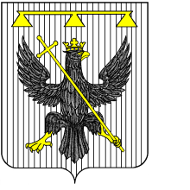
Администрация муниципального образования Южно-Одоевское Одоевского района

ПОСТАНОВЛЕНИЕ

от 13.04.2015 г. п. Стрелецкий № 29

«Об ежегодной актуализации Схем водоснабжения и водоотведения на территории муниципального образования
Южно-Одоевское Одоевского района на 2015 год»

В соответствии с частью 2 статьи 11 Федерального закона от 02.03.2007 № 25-ФЗ «О муниципальной службе в Российской Федерации», на основании Устава муниципального образования Южно-Одоевское Одоевского района, администрация муниципального образования Южно-Одоевское Одоевского района ПОСТАНОВЛЯЕТ:

1. Провести ежегодную актуализацию Схем водоснабжения и водоотведения муниципального образования Южно - Одоевское Одоевского района на 2015 год.
2. Обнародовать данное постановление, разместив его в информационно-коммуникационной сети «Интернет» на официальном сайте муниципального образования Южно-Одоевское Одоевского района www.odoevsk.ru.
3. Контроль за исполнением настоящего постановления оставляю за собой.
4. Постановление вступает в силу со дня обнародования.

Глава администрации
муниципального образования
Южно-Одоевское
Одоевского района И.А. Думчев

